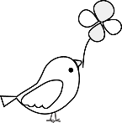
小鳥の問診票
お家に来た経緯を教えてください
・ペットショップで購入（ショップ名 ） ・家で生まれた
・知人より譲り受けた。 ・迷い込んできた ・その他（ ）
飼育方法を教えて下さい。
飼育場所は？ ・ 室内 ・室外
放鳥時間は？ （ ）
同居鳥はいますか？ ・同じカゴに（オス 羽、 メス 羽） ・他には飼っていない
・別のカゴに（オス 羽、 メス 羽）
鳥以外になにか飼われていますか？・犬 ・猫 ・兎 ・ハムスター ・その他（ ）
食事を教えて下さい。
【シード類】 ・皮付餌 ・むき餌 ・アサノミ ・ヒマワリの種 ・あわ穂
・ハト用配合飼料 ・ニワトリ用配合飼料 ・その他（ ）

【ペレット類】 ・ラウディーブッシュ ・ハリソン ・ケイティー ・ズプリーム
・ベタファーム ・ラフィーバー ・その他（ ）

【サプリメント】 ・ボレー粉 ・カットルボン ・塩土 ・グリーンフード
・ネクトンS ・ネクトンBIO ・その他（ ）

【野菜】 ・小松菜 ・チンゲン菜 ・しろな ・豆苗 ・その他（ ）
【おやつ類】 種類、または商品名（ ）
症状について教えて下さい。
いつからですか？
食欲はありますか？ ある ・ あまりない ・ 全くない
元気はありますか？ ある ・ あまりない ・ 全くない
どのような状態ですか？

現在飲んでいるお薬がありますか？ ・あり（ ） ・なし

メスを飼育しておられる方へ
産卵したことがありますか？ ・ある ・ない
初めて卵をうんだのは何歳ごろですか？
産卵周期を教えて下さい。（半年に5個、一年で１０個くらい、不定期に２個など）
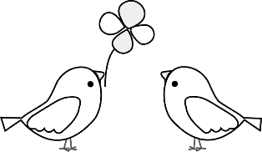
最後にうんだのはいつですか？
卵の状態はどうでしたか？（大きさ、かたさ、形はいつもと同じでしたか？）

巣箱はいれていますか？ ・入れてる ・入れてない

☆ご協力ありがとうございました☆

